屏東縣復興國小 | 八十八學年度 | 第三次評量 | 五年級 | 試卷 五年 班 號姓名
屏東縣復興國小 | 第一學期 | 第三次評量 | 數學科 | 試卷 五年 班 號姓名

一.選擇題：14%  1.( )10以上，未滿30的偶數有幾個？9 10 11 12。  2.( )平行四邊形可以畫出幾組不同的底和高？ 1 2 3 4 組。  3.( )正十邊形的一個圓心角是 36。 45。 72。 60。。  4.( )下列何者不能用概數表示？ 全省人口 全省面積 全省賑災金額 電話號碼。  5.( )圓形的對稱軸有 2條 4條 6條 無限多條。  6.( )下列何者為點對稱？ 梯形 正三角形 平行四邊形 正五邊形。  7.( )點對稱的圖形，旋轉的中心點叫做 對稱軸 對稱中心 對稱點 對稱邊。  二.填充題：20%  1.六點鐘，時針和分針所形成的角是( )度，是( )個周角。  2.向左轉，轉了( )個直角。  3.三角形的底和高各變為原來的3倍，則面積變為原來的( )倍。  6.以( )為頂點，( )為兩邊的角，稱為圓心角。  7.梯形的面積＝( )。  8.三角形的面積＝( )。  三.計算題：18%  先取概數到千位再計算。  69483＋30995＝ | 先取概數到萬位再計算。  704986－39875＝  從高位各取兩位，再計算。  2485625009＝  從高位各取三位，再計算到個位。  853732÷56933＝  求陰影部分面積(單位：公分)。  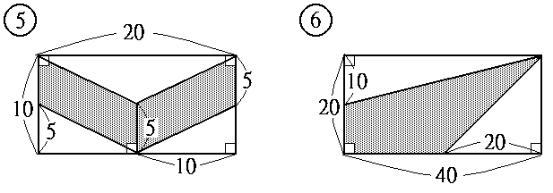  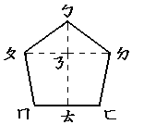  四.看圖作答：  1.6%  右圖為( )對稱圖形。  點ㄇ的對稱點為點( )。  邊ㄅㄆ的對稱邊為邊( )。  2.下圖為五年忠班數學考試成績分布情形。9%  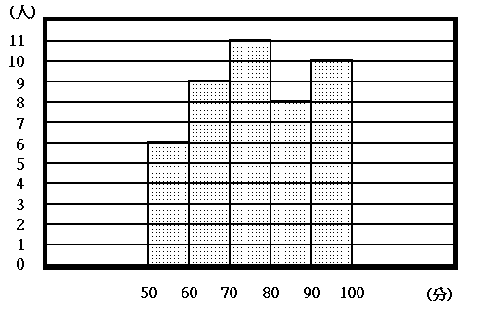  全班有幾人？( )人。  成績未滿80分的有幾人？( )人。  最高分組與最低分組相差幾人？( )人。
  4. | 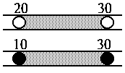 | 代表( )。
  5. |  | 代表( )。
篋 背面還有題目 箾

五.應用題：
1.正五邊形的一個內角和正六邊形的一個內角相差幾度？5%  3.蘋果151箱，共賣得124300元，平均每箱賣多少錢？(從高位各取二位，計算到個位)5% | 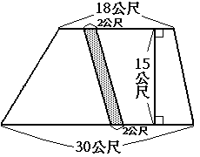  2.在一塊梯形土地上，像右圖那樣開闢了一條道路，其餘的地方種花，道路的面積是多少？種花的面積是多少？5%
4.請完成另一半圖形。  線對稱，ㄅㄆ為對稱軸。6%  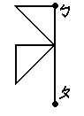 | 點對稱，ㄇ為對稱中心。6%  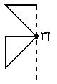
5.畫出底邊上的高。6%
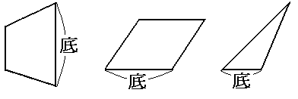

篋 別忘了，要多檢查 箾

